PRESSEMITTEILUNG

Spectra PowerBox 3000C - Mini-PC mit Coffee Lake Power
DAS KRAFTPAKET FÜR DIE AUTOMATION

Hohe Rechenleistung, umfangreiche Erweiterungsoptionen sowie die kompakte Bauform machen die Mini-PC der Spectra PowerBox 3000 Serie schon seit der ersten Generation zur echten 19“-Alternative. Auf Grund dieser Eigenschaften empfehlen sie sich z.B. für den Einsatz zur Maschinen- und Anlagensteuerung.
In der aktuellen Generation, der Spectra PowerBox 3000C-Serie kommen Coffee Lake Prozessoren in Verbindung mit dem Intel® Q370 Chipsatz zum Einsatz. Damit werden die Daten noch schneller verarbeitet und trotzdem wird der kompakte Mini-PC ohne Lüfter betrieben. Eine „Wohlfühl“-LED zeigt jederzeit an, ob sich die Innentemperatur des Systems im zulässigen Betriebstemperaturbereich befindet.
Je nach Modell finden bis zu zwei PCI/PCIe-Einsteckkarten und drei weitere Mini-PCIe-Module ihren Platz im kompakten Gehäuse. Optionale Erweiterungen mit 4 x GbE oder 4 x PoE sind einfach per Plug-and-Play möglich. Insgesamt können mit der Spectra PowerBox bis zu 20 LAN-Anschlüsse realisiert werden. Durch die große Auswahl an Erweiterungen passt sich der Box-PC sehr einfach an individuelle Applikation an. Selbst für spezifische Erweiterungen sind zusätzliche Schnittstellenausbrüche vorgesehen.
Die Spectra PowerBox 3000C-Serie baut auf einer ca. A4-Blatt kleinen Grundfläche auf und ist in drei Bauhöhen von 88 mm bis 128 mm für unterschiedliche Erweiterungsoptionen verfügbar.

Wörter: 200
Zeichen: 1464 (mit Leerzeichen)
Bild: SpectraPowerBox-3000C-Mini-PC-Coffee-Lake.jpg

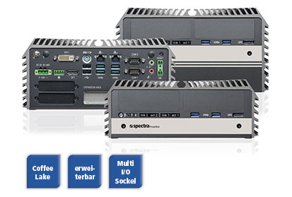

Ansprechpartner PR:
Jacqueline Nedialkov
Tel.: +49 (0) 7121 1432-132
E-Mail: jn@spectra.de

